# TO52

Zamiati Nahil

Chambefort Quentin

# Chaise de Bureau Connectée : Axes de travail

## Partie hardware pure

Châssis du siège à améliorer/refaire.

Capteurs de position des axes du siège à ajouter physiquement sur le châssis.

Capteur de présence à ajouter physiquement sur l’assise.

## Partie hardware électronique

Choix du matériel :

Contrôle des moteurs : 4 moteurs 12v permettent de rendre mobile les 4 mobilités du siège.

État actuel : les moteurs sont contrôlés via des relais selon le schéma suivant :

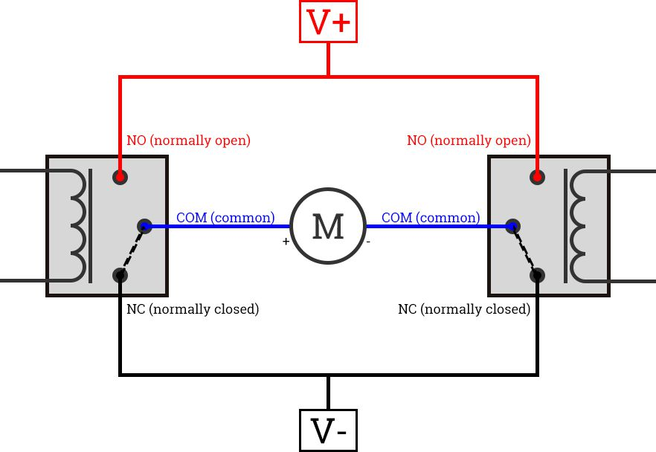Idée d’upgrade : utiliser un pont H ? (contrôle de la vitesse des moteurs)

Contraintes : utilisation de 2 relais par moteur, soit 8 relais, donc 8 pins.

Idée d’upgrade : utiliser des registres à décalage ? Passage de 8 à 3 pins.

https://retroetgeek.com/geek/arduino/arduino-augmenter-le-nombre-de-sortie-avec-un-registre-a-decalage-74hc595/

Contraintes : 4 capteurs à minima pour récupérer la position globale du siège, + 8 entrées pour les boutons de réglage du siège

https://www.carnetdumaker.net/articles/utiliser-un-multiplexeur-analogique-cd4051b-avec-une-carte-arduino-genuino/

Batterie :

Etat actuel : 2 batteries au plomb de récup branchées en parallèle.

A définir :

IHM du siège : boutons, écrans, potentiomètres...

## Partie software

Créer API de contrôle des actionneurs

Créer routines d’interruption

Choix suivant la plateforme utilisée :

Si carte programmation bas niveau, déléguer la plupart des calculs et traitement à un serveur ou application externe. (ESP32, Arduino...)

Si carte de programmation haut niveau, embarquer le tout dessus. (Rpi3/0w)

## Difficultés envisagées

Choix du matériel : carte de programmation adéquate (Rpi, arduino ?) Composants électroniques (potentiomètres, rotary encoders ?), assistant vocal (Amazon Alexa, Google Home ?) etc…

Partie conception mécanique et adaptation de pièces sur le châssis du siège.

Découverte des API pour les différents assistants vocaux sur le marché.

## Résultats attendus

Le délivrable du projet sera le code source associé au développement, les divers plans de montage mécanique & électroniques, un mode d’emploi, ainsi que le siège en lui-même.

Validation du projet par une démo.